广州市番禺区第十八届人民代表大会
代表建议、批评和意见
第四次会议 第45号
代表姓名 | 陈丽珍 | 所 在  代表团 | 桥南 | 邮政编码 | 511400
详 细  通讯地址 |  |  |  | 电 话
详 细  通讯地址 |  |  |  | 手 机
题目：
关于将桥南都市水稻田纳入中小学课外实践教育基地的建议

请代表选中并打“√”注明
1、此建议是否公开
√ 公开 不公开（不公开请填写理由）
不公开理由： 涉及国家秘密、商业秘密和个人隐私；
公开可能危害国家安全公共安全、经济利益和社会稳定；
其他原因（请填写）：
2、此建议来源
视察 专题调研 √ 其他方式（请填写）
3、建议是否属于多次提出，尚未解决的事项
是 √ 否 未详
4、是否希望承办单位在办理过程中加强与代表联系沟通
√ 是 否
注：提交书面建议时请附上电子文本。

中共中央 国务院于2020年3月发布《关于全面加强新时代大中小学劳动教育的意见》（以下简称“意见”）。在该“意见”中提出：以习近平新时代中国特色社会主义思想为指导，全面贯彻党的教育方针，落实全国教育大会精神，坚持立德树人，坚持培育和践行社会主义核心价值观，把劳动教育纳入人才培养全过程，贯通大中小学各学段，贯穿家庭、学校、社会各方面，与德育、智育、体育、美育相融合，紧密结合经济社会发展变化和学生生活实际，积极探索具有中国特色的劳动教育模式，创新体制机制，注重教育实效，实现知行合一，促进学生形成正确的世界观、人生价值观。作为学校，要切实承担劳动教育主体责任，着重引导学生形成马克思主义劳动观，系统学握必要的劳动技能。根据学生身体发育情况，科学设计课内外劳动项目，采取灵活多样形式，激发学生劳动的内在需求和动力。小学低中年级以校园劳动为主，小学高年级和中学可适当走向社会、参与集中劳动。学校可多渠道拓展实践场所，满足多样化劳动实践需求。
根据“意见”的指引，学校纷纷开展劳动教育，结合校内、家庭、社会三者资源，开发利于各年龄段孩子的劳动教育课程。
一、存在问题
现以市桥城区教育指导中心属下中小学为例，谈谈目前学校开展劳动教育情况与瓶颈。目前，大部分小学分低中高三个年龄段开展劳动教育课程。低年级以日常生活自理劳动为主，如整理房间、收拾书包、垃圾分类等，让学生学习日常生活自理，感知劳动乐趣，知道人人都要劳动。中年级以家务劳动、校园劳动、种植为主，如清洁校园、小农田种植等，培养学生为家庭分担家务劳动，保护校园整洁，了解植物、蔬菜生长的情况，促进学生良好的卫生、劳动习惯养成。高年级继续以以家务劳动、校园劳动、种植为主，适当增加社会社区公益劳动、社会体验等，让学生学会与他人合作劳动，体会到劳动光荣。而初中，就增加劳动知识、技能，加强家政学习，开展社区服务，适当参加生产劳动，使学生初步养成认真负责、吃苦耐劳的品质和职业意识。
由于学校校园场地缺乏，为了更好地达成劳动教育的目标，各中小学纷纷整合校内、家庭、社会三者资源，成立多样的校外实践基地。根据市桥城区教育指导中心属下中小学校内校外劳动教育实践场所的调查发现：
1.大部分中小学校内都有小农田种植，但面积不大，每个班级最多分有1.5$m^{2}$大小的种植箱一个，由于是用种植箱进行种植，只能种植一些蔬菜，但种植的效果也不是十分理想。2.校外劳动教育实践场所大多数以服务性、公益性的为主，如社区服务、敬老院、图书馆、某职业体验公司等。
这样，学生对种植劳动，尤其是对我们赖以生存的粮食——水稻种植的了解仅处于在教材中的了解，无法进行亲身体验，很难让学生体会“锄禾日当午，汗滴禾下土。谁知盘中餐，粒粒皆辛苦。”的劳动艰辛，粮食的珍贵，这是目前种植劳动在学校劳动教育中很难充分落到学生心灵深处。
二、意见建议
由于市桥城区大部分学校校内场地不足，难以给予小农田种植更大的种植区域，这是客观存在的，难以改变的。这样，我们可以考虑拓展校外的劳动教育实践基地。在我们区桥南街草河村有一处百多亩都市水稻田，环境非常好。
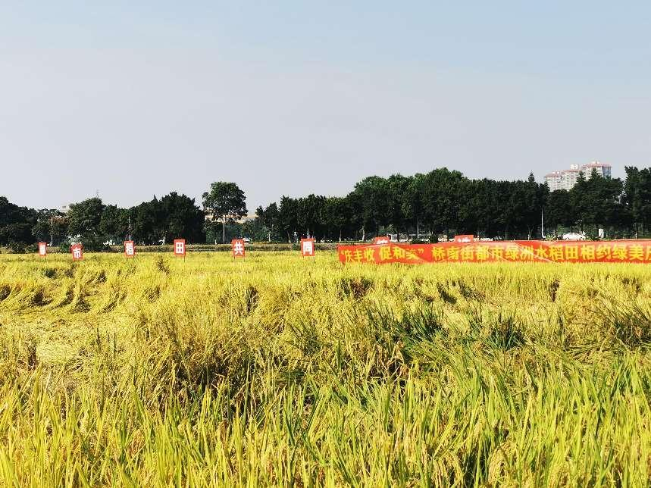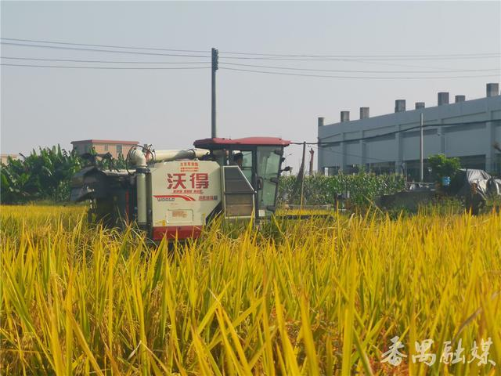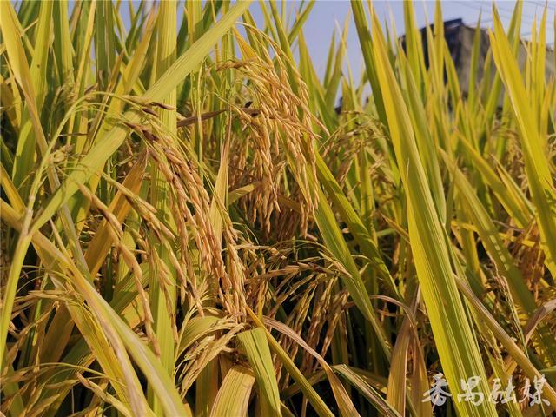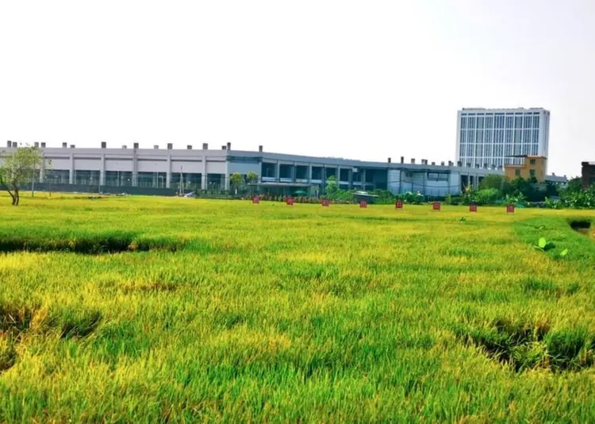
目前，这片都市绿洲水稻田实行“稻—小麦、油菜花”轮作耕作制度，农户们在收割后还会让桔梗还田，冬肥润地，以保持土壤的肥力。这是非常很适宜学生到此处体验农耕，亲身观察水稻等粮食作物的生长，农户们种植的辛劳。
因此，建议将桥南都市水稻田纳入中小学课外实践教育基地，便于学生能更深入了解粮食作物的生长，补充学校此处劳动教育的空白。
注：1、一事一件； 2、代表联名提出建议时，请填写第4页的表格。
提 建 议 联 系 代 表 通 讯 地 址
序号 | 代表姓名 | 详细通讯地址 | 手机
1
2
3
4
5
6
7
8
9
10

